**ANNEXE 2**

**Clé de répartition régionale**

La clé de répartition régionale, fixant le nombre d’accueils à prévoir par région sur l’année 2022, est présentée ci-dessous. La clé de répartition régionale tient compte des paramètres suivants: population de la région, tension sur le logement, demande d’asile sur la région, PIB de la région, effort déjà fourni par les territoires sur le programme de réinstallation lors des années précédentes.

**L’objectif régional est fixé en nombre de personnes réinstallées à accueillir. Le nombre de logements est donné ici seulement à titre indicatif** (en fonction de la composition moyenne des foyers, telle que constatée sur la période précédente).

**Objectifs régionaux pour l’année 2022 :**

|  |  |  |  |  |  |  |
| --- | --- | --- | --- | --- | --- | --- |
|  | Auvergne-Rhône-Alpes | Bourgogne-Franche-Comté | Bretagne | Centre-Val de Loire | Grand Est | Hauts-de-France |
| Nombre de personnes | 497 | 480 | 474 | 486 | 445 | 431 |
| *Nombre de logements à titre indicatif* | 122 | 119 | 117 | 120 | 109 | 106 |

|  |  |  |  |  |  |
| --- | --- | --- | --- | --- | --- |
|  | Normandie | Nouvelle-Aquitaine | Occitanie | Pays de la Loire | Provence-Alpes-Côte d’Azur |
| Nombre de logements | 446 | 437 | 460 | 429 | 419 |
| *Nombre de logements à titre indicatif* | 110 | 108 | 113 | 106 | 103 |

Pour l’année 2022, les arrivées débuteront à partir du mois de février selon le rythme d’arrivées suivant :

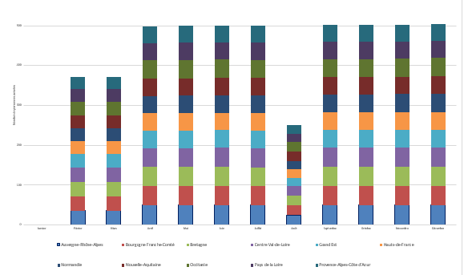

**Le calendrier mensuel des arrivées est fixé pour chaque région comme suit :**

